

|  |
| --- |
| **La méthode Merise** |
| Exercices sur le MLD |
| Ecrire les modèles logiques de données de chaque exercice ci-dessous. |
|  |





Table des matières

Énoncé 1 2

Analyse : L’interview 3

Règles de gestion 4

Dictionnaire de données 5

Dépendances fonctionnelles simples 6

# Énoncé 1

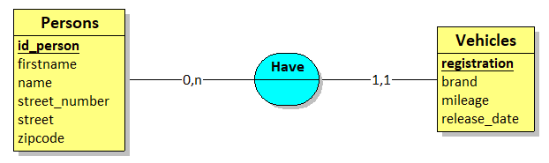

Persons = (**id_person**, firstname, name, street_number, street, zipcode;

Vehicles = (**registration**, brand, mileage, release_date, #id_person);

# Enoncé 2

# Enoncé 3

# Enoncé 4

# Enoncé 5

# Enoncé 6

# Enoncé 7